Критерии проверки теоретического тура очного этапа Московской Олимпиады Школьников по Робототехнике за 2022–2023 год для 9 классов
№1
№ п/п | Критерии | Баллы
1 | Верно определено минимальное время проезда робота по трассе (86 с). В решении присутствует верный подсчет времени проезда | 10
1.2 | Выбран не оптимальный путь обхода графа. Приведено верное решение для неоптимального пути. Ответ больше чем оптимальный (86 с) не более чем на 3 единицы.  ИЛИ  Выбран верный маршрут обхода графа, но допущена одна арифметическая ошибка при подсчете. Приведено верное решение за исключением одной арифметической ошибки.  Ответ больше чем оптимальный (86 с) не более чем на 3 единицы. | 5
2 | Дан верный ответ (86 с). Решение отсутствует | 5
3 | В остальных случаях | 0
№2
№ п/п | Критерии | Баллы
1 | Верно определен минимальный суммарный угол поворота робота (840°). Приведено полное верное решение задачи. | 10
1.2 | Начато верное решение, но задача не доведена до конца. Верно определена градусная мера угла FGH (60°) или угла IJK (150°)  ИЛИ  Приведено верное решение за исключением одной арифметической ошибки.  Верно определена градусная мера угла FGH (60°) или угла IJK (150°) | 5
2 | Дан верный ответ (840°). Решение отсутствует | 5
3 | В остальных случаях | 0
№3
№ п/п | Критерии | Баллы
1 | Верно определена логическая функция. Приведено полное верное решение задачи.  Ответ: НЕ А ИЛИ В. | 10
2 | Дан верный ответ. Решение отсутствует или решение не полное.  Ответ: НЕ А ИЛИ В. | 5
3 | В остальных случаях | 0

№4
№ п/п | Критерии | Баллы
1 | Верно определены мощности моторов А и В (мощность мотора А равна 80%, мощность мотора В равна 100%). Приведено полное решение задачи. | 10
1.1 | Верно определены мощности моторов А и В (мощность мотора А равна 80%, мощность мотора В равна 100%). Приведено верное решение задачи. Допущена ошибка при округлении мощности мотора А (≈80%). | 9
1.2 | Частичное решение задачи:  Верно определены мощность моторов А (80%)  Решение не полное, или не доведено до конца, или содержит не более одной арифметической ошибки  ИЛИ  Верно определены мощность моторов В (100%).  Решение не полное, или не доведено до конца, или содержит не более одной арифметической ошибки. | 5
2 | Дан верный ответ (мощность мотора А: ≈80%, мощность мотора В: 100%). Решение отсутствует. Ответ о мощности мотора А не может отличаться больше чем на 1 от верного. | 5
3 | В остальных случаях | 0

№5 А)
№ п/п | Критерии | Баллы
1 | Верно определен длина кривой, которую нарисовал робот (188 см). Приведено полное решение задачи. | 10
1.1 | Верно определен длина кривой, которую нарисовал робот (≈188 см). Приведено полное решение задачи.  Допущена ошибка при округлении.  И/ИЛИ  Взято пи точности, отличной от предложенной. | 9
1.2 | Начато верное решение, но задача не доведена до конца. Верно определен длина отрезка при проезде вперёд Мотор А -720°, Мотор B -720° (62,8 см)  ИЛИ  Приведено верное решение за исключением одной арифметической ошибки.  Верно определен длина отрезка при проезде вперёд Мотор А -720°, Мотор B -720° (62,8 см) | 5
2 | Дан верный ответ (≈188 см). Решение отсутствует. Ответ не может отличаться больше чем на 1 от верного. | 5
3 | В остальных случаях | 0

5 Б)
№ п/п | Критерии | Баллы
1 | Верно изображена кривая. Приведено полное верное решение задачи, обосновывающее данное изображение. | 10
2 | Дано только верное изображение кривой. Решение отсутствует | 5
2.1 | Изображение кривой отличается от эталонного, например, диаметры дуг соотнесены не верно друг с другом, нет отрезка, части фигуры расположены не под верными углами друг к другу.  В фигуре должно быть не менее 3-х дуг окружности.  Линия, изображающая кривую, должна быть сплошной, без разрывов. | 3
3 | В остальных случаях | 0

Кривая изображена верно, если кривая состоит из двух полуокружностей равного диаметра, одной полуокружности диаметра в два раза больше, чем диаметр одной из меньших полуокружности, и прямого отрезка, длина которого примерно в 3 раза больше, чем диаметр одной из меньших полуокружностей. Взаимное положение отрезка и полуокружностей указано на рисунке. Линия, изображающая кривую, должна быть сплошной, без разрывов. (см. рисунок).
Положение кривой в пространстве может отличаться от приведенного, однако все фигуры должны быть равны между собой, то есть их можно было бы совместить наложением.
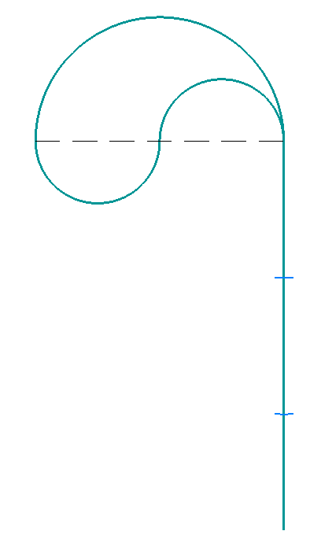
Рисунок

